«Балқаш қаласы жалпы білім беретін №9 орта мектебі» КММ
Мектеп қыз балаларымен өткізілген «Жақсы болу өзіңнен» атты психологиялық-педагогикалық тренинг туралы ақпарат
2017-2018 оқу жылының 11.05. күні қыздар жиналысының төрайымы Ж.Тлеубергенова мен мектеп психологы А.Байкежан «Жақсы болу өзіңнен» атты психологиялық-педагогикалық тренинг-жиналыс өткізді.
Тренинг-жиналыстың мақсаты: Оқушылардың жақсы құндылығы туралы түсініктерін кеңейту.Мектеп қабырғасында жүрген бүгінгі аруларымыздың ертеңгі адал жар, аяулы ана, ардақты әже атануына үлес қосу, оларға тәлім- тәрбие беріп, білім ордасында тұлға болып қалыптасуына көмектесу;
- «қыз» деген атқа лайық болып, қашанда тәлімді, тәрбиелі, ибалы да инабатты болып жүруіне көмектесу, олардың тәрбиесіне көңіл бөлу;
- имандылық салтын қалыптастыру;
- өз бойындағы жаман қасиеттерден арылу;
- мектеп қыздар арасында жаймашуақ ортаны орнату.
Мектеп қыздар жиналысының төрайымы Ж.Тлеубергенова жалпы мектеп тәртібі, мектеп формасы, қыздардың жүріс-тұрысы туралы айтты.
Мектеп психологы оқушылардың жаман қасиеттерден арылып, жақсы құндылықтарын дамыту мақсатында тренинг-жаттығулар жүргізді.
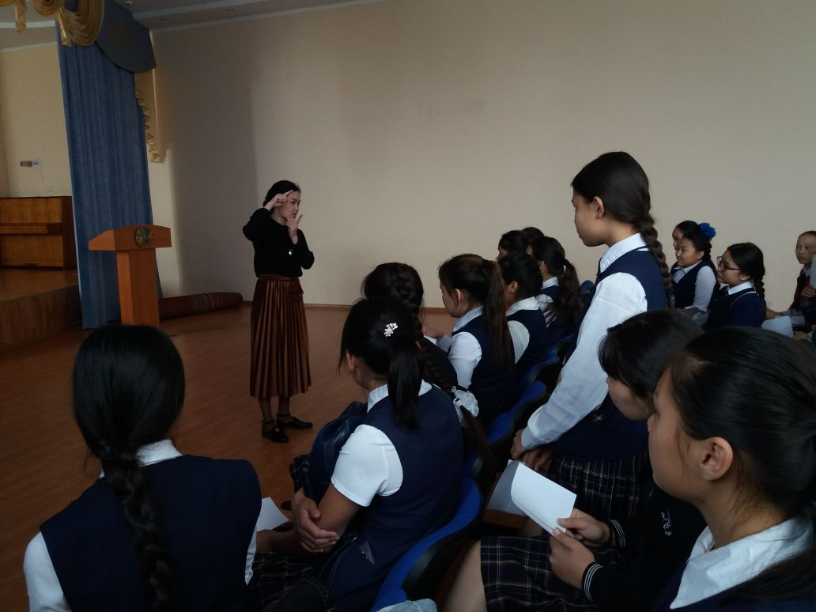
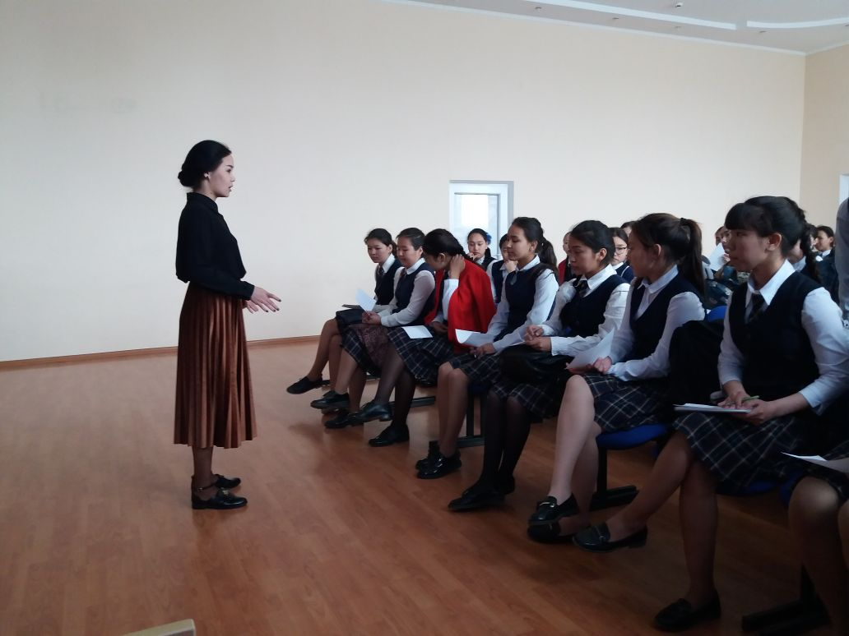
Қыздармен тәрбиелік жұмыс
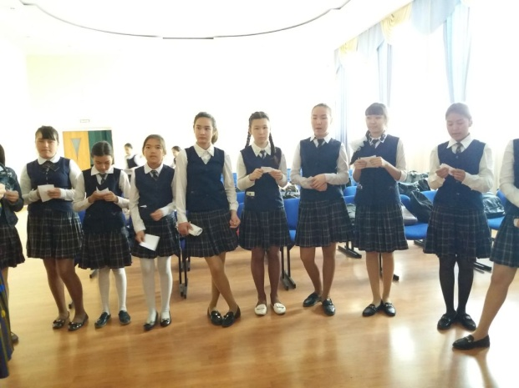
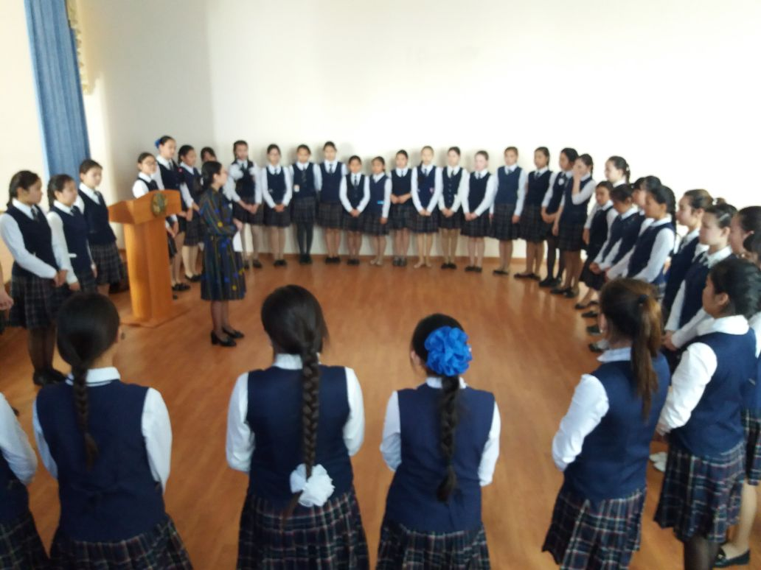
Шаттық шеңбері

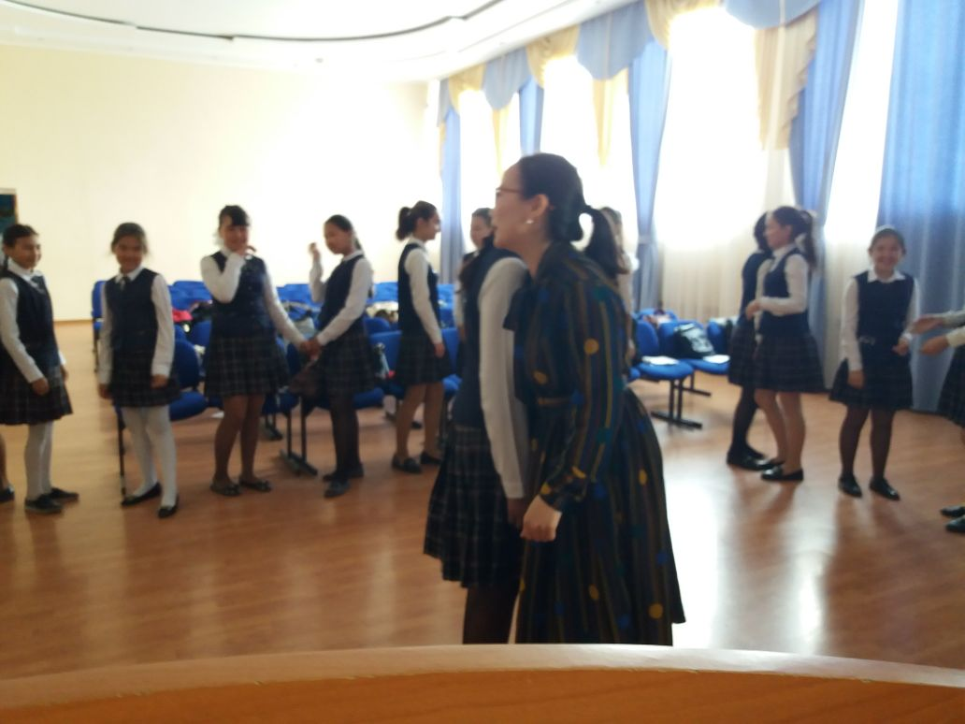
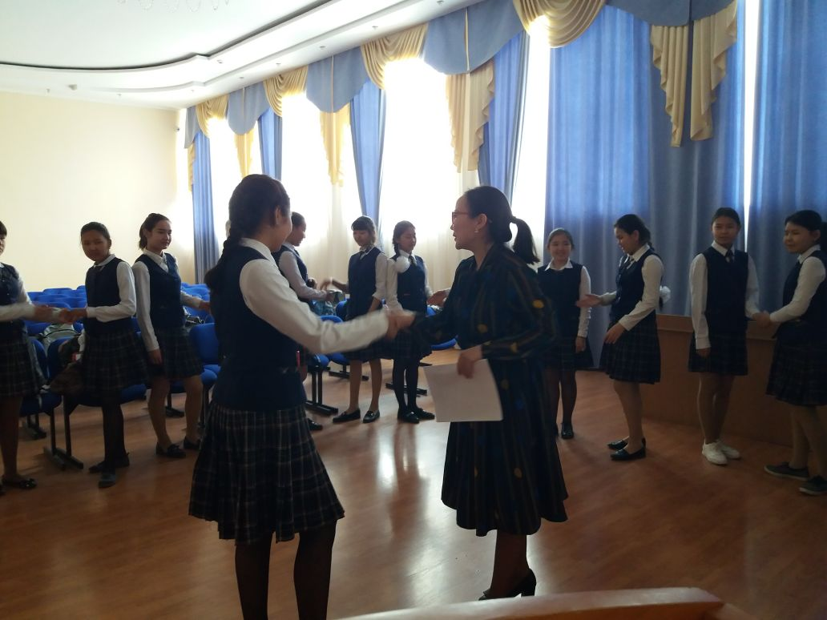
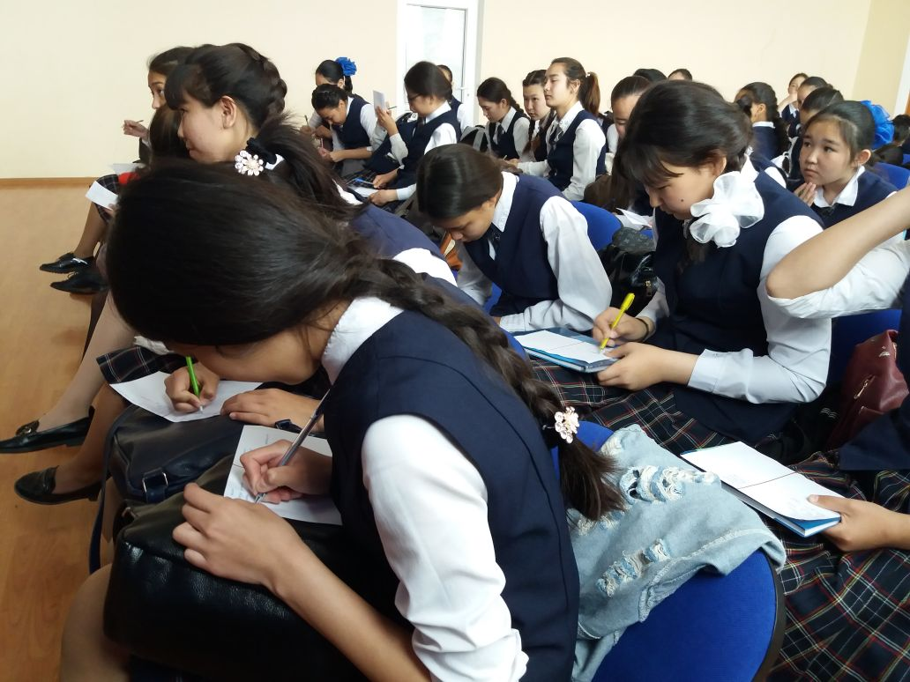
«Амандасу» жаттығуы
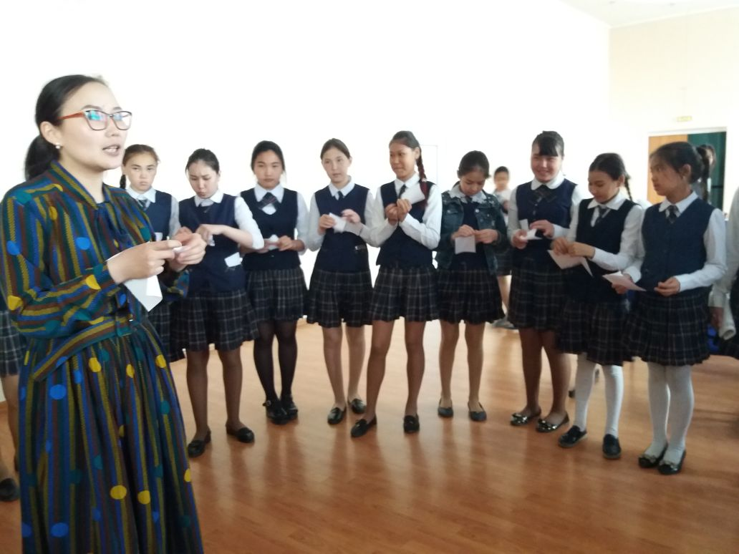
«Тазару» жаттығуы

